Miércoles
16
de marzo

Segundo de Primaria
Artes

Espacios coloridos

Aprendizaje esperado: explora diferentes maneras de transitar el espacio para construir secuencias de movimientos, formas, gestos, sonidos, colores u objetos.

Énfasis: elabora un croquis y utiliza símbolos que requieran color para decodificarlo.

¿Qué vamos a aprender?

Explorarás diferentes maneras de transitar el espacio para construir secuencias de movimientos, formas, gestos, sonidos, colores u objetos.

¿Qué hacemos?

Realiza las siguientes actividades.

- El color en el espacio personal.

El espacio personal es una burbuja imaginaria que se conoce como kinesfera, en ella nos movemos y trazamos con nuestro cuerpo diferentes formas y trayectorias.

¿Recuerdas la sesión en donde experimentaste con tu espacio personal?

Dibuja con las manos tu kinesfera, imagina que la estas pintando de tu color favorito.

Ahora vas a crear trayectorias con las manos, piernas y cabeza. Experimenta con distintas direcciones.

Puedes ocupar la siguiente música para acompañar tus trayectorias.

- Música Cash Machine.
https://aprendeencasa.sep.gob.mx/multimedia/RSC/Audio/202103/202103-RSC-WroupavqFn-CashMachine-AnnoDominiBeats.mp3

Esta actividad puedes realizarla en compañía de tu familia.

Traza y describe tus trayectorias por turnos. Repítelas dos o tres veces para recordarla.

Realiza una trayectoria con las manos, una con las piernas y una con la cabeza.

Mientras dibujas las trayectorias ve mencionando algunas de las direcciones, por ejemplo, inicio adelante y luego voy hacia abajo y a la izquierda.

Para continuar, dibuja un croquis de las trayectorias que has creado con cada parte de tu cuerpo.

Asigna un color para las manos, uno para las piernas y uno para la cabeza, por ejemplo:

Manos: verde.
Pies: anaranjado.
Cabeza: azul.

Una vez que tengas tu croquis de las trayectorias, ¿Qué otras cosas podrías representar con color?

Algunos ejemplos podrían ser:

Con color rojo, se podría representar una trayectoria rápida.
Con azul una trayectoria lenta.

Algo que también puedes representar en las trayectorias que has creado en tu kinesfera, son emociones y sentimientos, para ello usa corazones de 5 colores distintos, a los cuales le asignes una emoción o sentimiento por color.

Algunas emociones y sentimientos que puedes usar son los siguientes:

- Alegría.
- Amor.
- Miedo.
- Tristeza.
- Tranquilidad.

A cada emoción o sentimiento, ponle una trayectoria, al hacerlo te darás cuenta de que algunas emociones te harán moverte más rápido, otras más lento.

Ahora que se habla de las emociones en las trayectorias, puedes recordar que, en el espacio personal, es el lugar en el que permites o no la cercanía de los otros.

¿Recuerdas la actividad “Hasta aquí llegaste” de la clase “Jugar con mi espacio personal”?

En esa actividad imaginaste que se acercaban distintas cosas y personas a tu espacio personal y con un gesto de alto mostrábamos que ya no podían avanzar.

Este gesto es muy importante porque es una forma de cuidarte y decidir quién sí puede acercarse o quién no. Además, se siente muy bien que se acerquen personas que te quieren y te cuidan.

- El color del espacio social.

Has estado representando con color y el símbolo del corazón algunas experiencias que pueden suceder en tu kinesfera. ¿Qué podrías representar con color en un croquis, cuando estas compartiendo el espacio con otras personas, es decir, cuando estas en un espacio social?

Podrías representar con un color espacios agradables y con otros espacios desagradables. Los lugares agradables señalalos con color rosa intenso y los desagradables con el color café.

Voy a mostrarte diferentes espacios, elige el color de acuerdo con la emoción o sentimiento que sientas en ese espacio social cuando estas con otros.
Aula en la escuela.
https://www.pngwing.com/es/free-png-hfmly

Patio de la escuela.
https://www.freepng.es/png-b0c6on/

Parque de juegos.
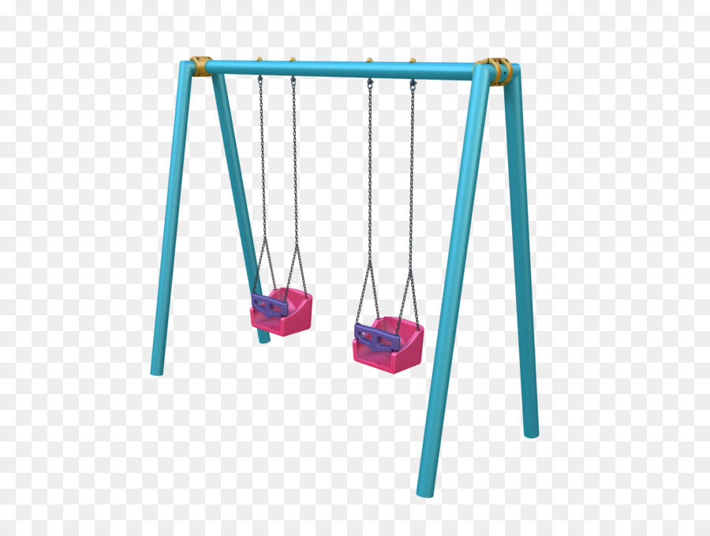
https://www.freepng.es/png-4bwooc/

Fiesta de cumpleaños.
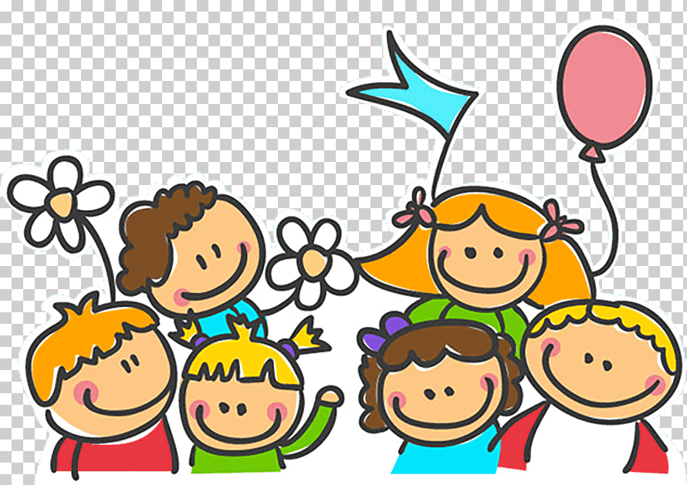
https://www.klipartz.com/es/sticker-png-ohbcn

Comenta con tu familia y maestros, sobre tu elección de colores y expresa el tipo de interacciones que tienen las personas; por ejemplo, si están muy cerca, si hay mucho o poco espacio entre ellos.

Al dibujar con color las emociones y sensaciones que sentimos en los espacios sociales, me recordó el juego de aros con la canción de “La raspa”.

¿Te das cuenta de que, en esta actividad no se está utilizando el cubrebocas? La razón es que en esa ocasión el semáforo epidemiológico estaba en color naranja.

- Dibujar el espacio imaginario.

Uno de los espacios que más se puede disfrutar, es el espacio imaginario. ¿Recuerdas esta sesión? Se llamó justo de la misma manera “Mi espacio imaginario”.
En esta sesión para crear tu espacio imaginario, utilizaste una estola, una cuerda y un perchero. Estos objetos te ayudaron a contar la historia “De patas, plumas y pelos” que Lidia Zaragoza nos regaló.

Esta forma de crear espacios imaginarios utilizando algunos objetos, me recuerda la propuesta de Katapulta para crear un escenario efímero.

Observa el siguiente video.

- Katapulta.
https://youtu.be/GtrNjkUhmiE

Después de mirar el video, comenta con tu familia y maestros lo que observaste en el video y comparte lo que podrías hacer en ese escenario efímero, por ejemplo, ese escenario podría ser una trampa. Imagina que estás ahí.

Aquí tengo el croquis de cómo podrías atravesarla. Imagina y pide a alguna de las personas que te acompaña, que te indique qué acciones realizar para salir de la trampa.

Croquis de la trampa.

https://es.dreamstime.com/stock-de-ilustraci%C3%B3n-l%C3%ADneas-al-azar-irregulares-nerviosas-ca%C3%B3ticas-fondo-geom%C3%A9trico-abstracto-con-las-curvas-quebradas-para-crear-texturas-image99266832

Puedes utilizar colores para los códigos de las indicaciones, por ejemplo:

- Azul: ir por debajo.
- Rojo: ir por arriba.
- Blanco: ir lento.
- Negro: movimiento silencioso.

El escenario efímero, puede darte muchas ideas para seguir creando espacios imaginarios.

En esta sesión recordaste tu espacio personal, social e imaginario, además, creaste diferentes formas de representarlos en un croquis, en donde el color fue un elemento importante para interpretarlos.

Te invito a que imagines y elabores un croquis de tus espacios preferidos; recuerda que esos espacios, son aquellos donde te sientes seguro y feliz, como cuando estás en casa mirando la televisión o comiendo y conversando con tu familia sobre cómo te fue en el día. Pide a algún familiar que te ayude y compártelo con tus maestros y compañeros.

Si te es posible consulta otros libros y comenta el tema de hoy con tu familia.

¡Buen trabajo!

Gracias por tu esfuerzo.

